１．使える英語プロジェクト事業とは

● 自分の考えや意見を英語で正確に伝えることができる生徒を育成することです。
義務教育終了段階で、自分の考えや意見を英語で正確に伝えることができる生徒を育成するため、「聞く」「話す」「読む」「書く」の4技能 をバランスよく指導します。さらに、学んだ表現等を実際に活用するための時間を設け、その指導方法について実践的な研究を行います。

● 「英語を使うなにわっ子」育成プログラムの作成します。
大阪府教育委員会では実践研究校（50中学校区）を指定し、
◆ 小学校においては、外国語活動で扱う英語の表現を活用させる指導方法
◆ 中学校においては、教科書の内容の確実な習得と定着を図るための効果的な指導方法や学習教材の工夫、並びに、学んだ英語を活用したコミュニケーション能力を育成する指導内容や指導方法に関する研究を行い、その成果を「英語を使うなにわっ子」育成プログラムとしてまとめ、府内の小・中学校に普及させます。

小学校
中学校
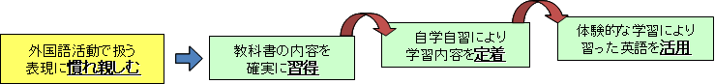
実 践 研 究

- 英語教育支援員の配置
- 英語教室の環境整備
- 英語教育支援員の配置
- 英語教室の環境整備
- 家庭学習教材の作成と活用
- 指導方法の工夫改善

取りまとめ
研究校の実践を取りまとめ、「英語をつかうなにわっ子」 育成プログラムを作成

府
市町村
成果の普及

● 「英語を使うなにわっ子」育成プログラムの配付
●「使える英語プロジェクト事業」専用のＨＰ（「使える英語プロジェクトポータルサイト」）を作成し、「英語を使うなにわっ子」育成プログラムや英語教室の活用例などを掲載し、配信
● 研究フォーラムの開催
● 教員研修の実施
● 教員研修等の実施
・ 市町村教育員会主催の研修
● 公開授業の実施

